Dzień dobry.
Zapraszam na lekcje, na której dowiesz się skąd się wzięła Polska oraz jakie były jej początki.
Zapisz temat: Narodziny państwa polskiego
Na ostatnich lekcjach mówiliśmy o Słowianach przypomnij sobie w co wierzyli oraz z czego się utrzymywali.
Ziemie polskie już od V-VI wieku były zasiedlane przez Słowian. Spójrz na mapę i wymień plemiona słowiańskie jakie zamieszkiwały ziemie polskie.
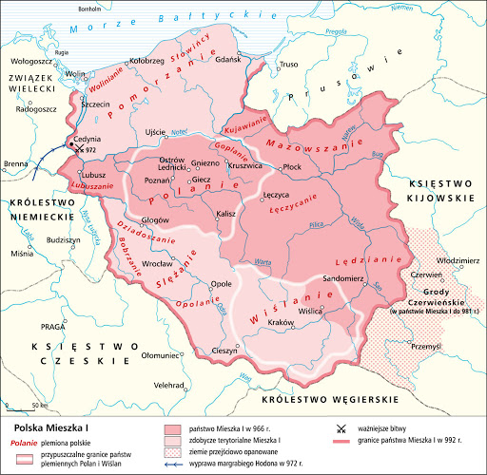
Zapisz punkt 1: Plemiona słowiańskie zamieszkujące ziemie polskie to:
(proszę wypisać z mapy zamieszczonej tutaj lub na str. 154 w podręczniku)
- Jak zorganizowane były pierwsze plemiona na ziemiach polskich?
-wiec (zgromadzenie dorosłych mężczyzn) decydował o sprawach całego plemienia, np. o wojnie
-główny gród: siedziba księcia i jego zbrojnej drużyny
-najważniejsze zajęcie: rolnictwo

Jednym z ważniejszych plemion jakie zamieszkiwało ziemie polskie byli Wiślanie. Spójrz na mapę i znajdź ich główny gród czyli……. Kraków. Jednak plemię, które obejmowało teren dzisiejszej małopolski nie wytrzymało próby czasu i zostało podbite, czyli zajęte przez Wielkie Morawy, po rozpadzie zaś państwa wielkomorawskiego znalazło się pod panowaniem księstwa czeskiego.
Przypomnij sobie jak nazywał się gród związany z legendą o początkach państwa. Zlokalizuj go na mapie. Mam na myśli oczywiście Gniezno, które w przeszłości było zamieszkiwane przez plemię Polan. Nazwa ich wywodzi się od uprawianych przez nich pól. W X wieku utworzyli oni państwo, z którego powstała później Polska. O początkach państwa Polskiego nie mamy wiele informacji. Legendarne informacje podają, że Polanie wywodzili się czyli swój początek wzięli od prostego rolnika o imieniu Piast (stąd nazwa dynastii Piastowie), potomkami jego mieli być Siemowit, Leszek i Siemomysł. Dopiero syn tego ostatniego Mieszko I jest uznawany za władcę historycznego, czyli takiego o którym czerpiemy informacje z różnych źródeł historycznych.
Zapisz punkt 2
- Pole Polanie Polska
- Piast Siemowit Leszek Siemomysł Mieszko I
Zapraszam do obejrzenia krótkiego filmu.
https://www.youtube.com/watch?v=gc-c8tSNAqg

Odpowiedz na pytanie o jakim ważnym wydarzeniu dla Polski jest ten film?
- Pierwszym ważnym wydarzeniem jest oczywiście Chrzest Polski. Otwórz podręcznik na stronie 157 i przeczytaj tekst źródłowy.
Super skoro tekst przeczytany to odpowiedz na pytania, odpowiedzi zapisz w zeszycie
Punkt 3. Chrzest Polski 966 rok
- ( twoja odp. na pytanie kto i w jaki sposób skłonił Mieszka do przyjęcia chrztu)
- (twoja odp. na pytanie dlaczego zdaniem kronikarza księżniczka okazała się taka, jak brzmiało jej imię)
- Chrzest Mieszka I uznajemy za symboliczny początek państwa polskiego
- Mieszko I rozpoczął chrystianizację swego państwa
- Pierwsze biskupstwo misyjne- Poznań
- Włączenie Polski w krąg kultury zachodnioeuropejskiej

Dzięki przyjęciu chrztu za pośrednictwem państwa czeskiego, Polska znalazła się w kręgu kultury zachodnioeuropejskiej i tak jest do dnia dzisiejszego. W Polsce główna religią jest wyznanie rzymskokatolickie a nie grekokatolickie. Dodatkowym plusem przyjęcia chrztu była ochrona ziem polskich, ponieważ inne kraje katolickie nie miały pretekstu by najeżdżać państwo pogańskie jakim państwo Mieszka było przed przyjęciem chrztu.
Na podstawie filmu https://www.youtube.com/watch?v=XOoN4yBQayU Zapisz w zeszycie według ciebie dwie najważniejsze informacje dotyczące przyjęcia przez Polskę chrztu, których nie ma w punkcie 3. Nowe informacje zapisz jako podpunkt g) i h).
Na podstawie piosenki Mieszko, Mieszko https://www.youtube.com/watch?v=LUk6gbV0AGk napisz w punkcie w 4 informacje o działaniach Mieszka I po przyjęciu chrztu. Punkt 4: Ostatnie lata rządów Mieszka I
( w punkcie 4 uwzględnij również informacje ze str. 157 z podręcznika, dotyczące bitwy pod Cedynia z 972 roku, zerwania sojuszu z Czechami oraz wielkości państwa polskiego w 992 roku)
Zastanów się teraz czy już opanowałeś tematykę dzisiejszej lekcji, jeśli nie to przeczytaj jeszcze raz instrukcje do dzisiejszej lekcji lub napisz wiadomość.
Lekcja dobiegła końca jako zadanie proszę o uzupełnienie Zeszytu Ćwiczeń str.68-69 i odesłanie na adres e-mail Lucyna_stach72@wp.pl
KONIEC
Kolejne informacje już niedługo

